Приложение 1(к уроку 2)
Попытка анимации без личной карточки

Лошадь «прыгает» вверх
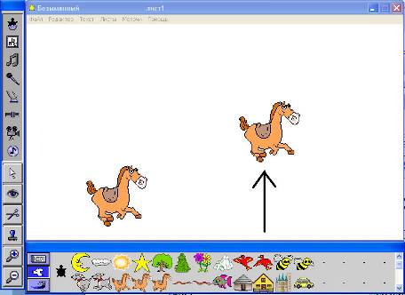
Лошадь «прыгает» вперед
